ПРОДУКТ СИМБИОТИЧЕСКИЙ
«КУЭМСИЛ L-ГИСТИДИН ЦИНК ЗАЖИВЛЕНИЕ»

Для тех, кто уже перенес короновирусную инфекцию

В составе, кроме биомассы кумыса, аминокислота L-гистидин, лактат цинка, витамины С и А, вода. Содержание в суточной дозе для взрослого (4 таблетки: по 2 табл. 2 раза в день) цинка не более 4 мг (30% от суточной дозы), в 1 г - 1,66 мг; витамина С 30% от суточной дозы, в 1 г «КуЭМсил L-гистидин цинк» - 12,5 мг; витамина А в «КуЭМсил» не более 300 30% от суточной дозы, в 1 г - 125 мкг; содержание L – не более 233мг, 30% от суточной потребности, в 1 г «КуЭМсил L-гистидин цинк» 97 мг.
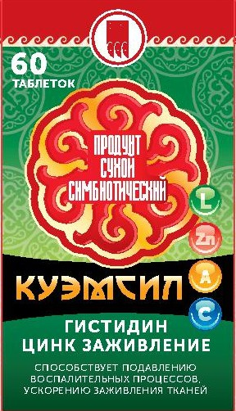
В период протекания воспалительного процесса наш организм нуждается в особой аминокислоте – L-гистидин. Без гистидина регенерация поврежденных тканей становится невозможной. Хронические воспалительные процессы в организме (в т.ч. на коже и слизистых) – это последствия недостатка гистидина. Эта аминокислота повышает способность капилляров пропускать внутрь лейкоциты, позволяя им активнее атаковать патогены в инфицированных тканях, ускоряя заживление. Гистидин участвует в непосредственном синтезе эритроцитов и лейкоцитов, ускоряя заживление.
В организме человека гистидин особенно необходим для борьбы с уже имеющейся инфекцией, в том числе для борьбы с пневмониями инфекционной природы. При воспалении легких гистидин участвует в расслаблении сосудов, понижая давление и ускоряя отхождение мокроты. Без него полная регенерация поврежденных тканей становится невозможной.
Одно из уникальных свойств гистидина – возможность трансформироваться в гистамин и гемоглобин, а также мощнейший антиоксидант карнозин. Карнозин ингибирует перекисное окисление липидов, усиливает антиоксидантную защиту, повышает устойчивость организма к воздействию различных патологических факторов при кислородозависимых состояниях.
Гистидин поддерживает в организме баланс цинка и железа. Он создает связи с цинком и переносит его в клетки. Комбинация гистидина и цинка – эффективное средство против инфекций. Цинк и ферменты, выделяемые лактобактериями кумыса, способствуют более легкому всасыванию аминокислоты. Сочетание цинка и гистидина в «КуЭМсиле» сводит к минимуму продолжительность болезни, вызванной вирусами или бактериями.
L-гистидин обладает терапевтическим эффектом при воспалениях суставов. Хорошо зарекомендовали себя приемы гистидина при ревматоидном артрите.
Цинк является антиоксидантом репаративного действия, индуцирует биосинтез защитных белков клетки – металлотионеинов, благодаря им ускоряется заживление внутренних и наружных ран, происходит нейтрализация свободных радикалов, снижаются воспалительные реакции.
Цинк необходим для синтеза активного фермента мужского гормона тестостерона, без которого не происходит оплодотворения. Он предотвращает превращение мужского гормона тестостерона в эстроген – женский гормон, т.к. уменьшает действие ароматазы (фермент надпочечников, превращающий тестостерон в эстроген).
С годами организм утрачивает способность усваивать цинк, содержащийся в пище. Дисбактериоз, курение, алкоголь, инфекции и медикаменты, уменьшают запасы цинка. Суточная доза цинка для взрослых 15–20 мг.
Цинк в органически доступной форме лактата вместе с витаминами А и С препятствует возникновению иммунодефицитов, стимулирует синтез антител и оказывает противовирусное действие. При недостатке цинка, входящего в состав алкогольдегидрогеназы, быстро возникает зависимость при употреблении алкоголя.

Таким образом, продукт «КуЭМсил L-гистидин цинк заживление» рекомендуется для:
- комплексного лечения хронических бронхо-легочных заболеваний;
- ускорения заживления поврежденных тканей;
- снижения воспалительных процессов в организме;
- повышения иммунитета;
- профилактики обострения артрита;
- нормализации процессов роста у детей;
- повышения потенции, уровня тестостерона;
- профилактики алкогольной зависимости;
- восстановления нормальной микрофлоры желудочно-кишечного тракта.
Рекомендации по применению: детям с 2-летнего возраста – по 1 таблетке 2 раза в день; взрослым – по 2 таблетки 2 раза в день.

